公告
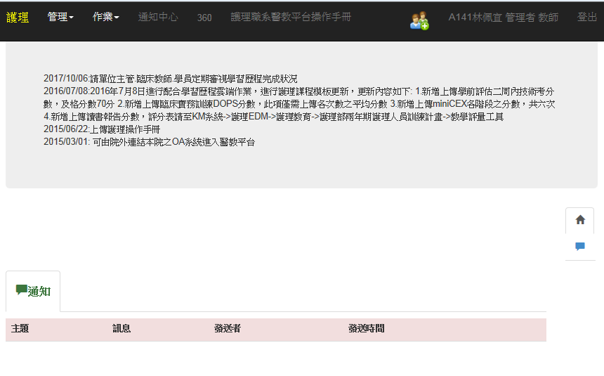
建立公告
1.管理->公告

2. [新增資料]
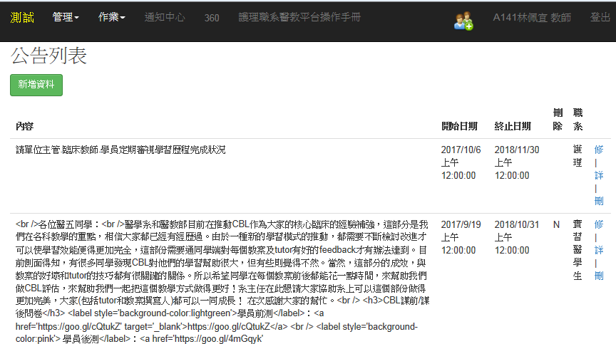
3.填寫資料->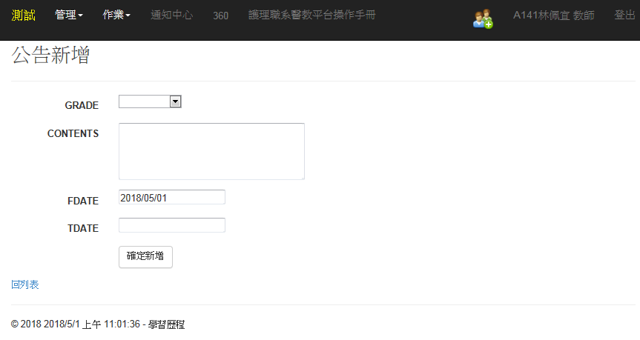
欄位 | 中文說明 | 必填 | 備註
GRADE | 選擇要公告在哪個職系 | V | 若選擇某一職系(如.護理),只會在該職系登入的環境才可以看到該公告.
CONTENTS | 公告顯示內容 | V
FDATE | 啟用日期 | V
TDATE | 停用日期
4. [確定新增]

5.完成
-公告維護區
-公告顯示區
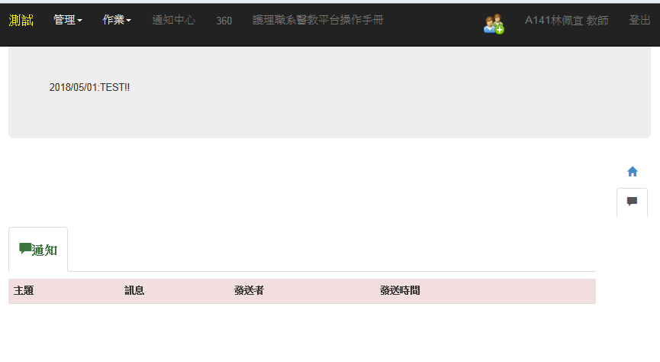

公告修改:
1.確認要修改的公告->[修]
2.確認修改內容->[存檔]
欄位 | 中文說明 | 必填 | 備註
GRADE | 選擇要公告在哪個職系 | V | 若選擇某一職系(如.護理),只會在該職系登入的環境才可以看到該公告.
CONTENTS | 公告顯示內容 | V
FDATE | 啟用日期 | V
TDATE | 停用日期

3.完成
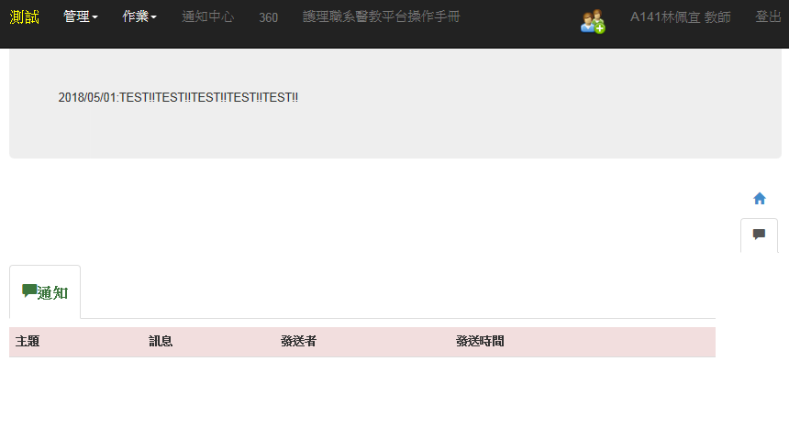
公告詳細內容
1.選擇公告->[詳]

2.內容
公告刪除:
1.確認要修改的公告->[刪]

2.確認刪除
再次確認

完成
